


Inserir Motivo de Corte
O objetivo desta funcionalidade é inserir a tabela auxiliar Motivo de Corte no sistema. A opção pode ser acessada via Menu de Sistema, no caminho: GSAN > Cadastro > Imóvel > Tabelas Auxiliares > Inserir Motivo de Corte.
Feito isso, o sistema exibe a tela de filtro a seguir:

Observação
Informamos que os dados exibidos nas telas a seguir são fictícios, e não retratam informações de clientes.
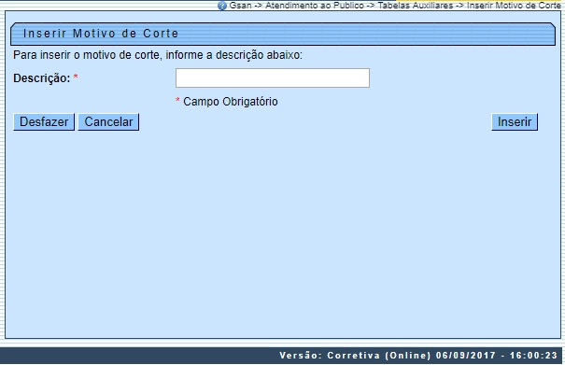
Agora, informe, por extenso e obrigatoriamente, o campo Descrição. Depois, clique no botão .

Tela de Sucesso
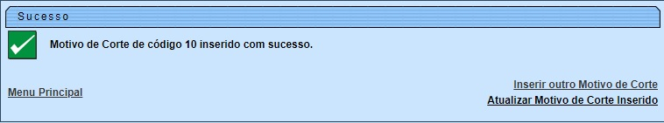

Preenchimento dos Campos
Campo | Orientações para Preenchimento
Descrição | Campo obrigatório. Informe por extenso a descrição do motivo de corte com, no máximo, 25 (vinte e cinco) caracteres.  Regra associada: Caso a descrição do motivo de corte já exista, o sistema exibe uma mensagem de crítica.

Funcionalidade dos Botões
Botão | Descrição da Funcionalidade
 | Ao clicar neste botão, o sistema desfaz o último procedimento realizado.
 | Ao clicar neste botão, o sistema cancela a operação e retorna à tela principal.
 | Ao clicar neste botão, o sistema comanda a inserção dos dados na base de dados.

Referências
Inserir Motivo de Corte

Termos Principais
Corte
Clique aqui para retornar ao Menu Principal do GSAN

